暨南大学本科实验报告专用纸
课程名称 计算机视觉实验 指导教师 赵乘骥 成绩
实验名称 传统机器学习方法用于手写数字图像分类 实验项目编号 6
实验项目类型 验证 实验地点 教108 学院 国际能源学院 专业 自动化
学生姓名 张嫦炳 学号 2023104131 实验时间 2026 年 5 月 8 日
- 实验目的
- 理解图像转换为特征向量的基本方法。
- 掌握训练集与测试集的划分及其作用。
- 熟悉多种传统机器学习分类器（KNN、朴素贝叶斯、逻辑回归、SVM、决策树、随机森林）在图像分类任务中的使用。
- 通过准确率、混淆矩阵、错误样本分析比较不同分类器的性能差异。
二．数据集说明
数据集名称：scikit-learn 自带的 digits 手写数字数据集
图像大小：8 × 8 像素（灰度图）
样本数量：1797 张图像
类别数量：10 类（数字 0–9）
特征表示：每张图像被展平为 64 维向量，每个元素为对应像素的灰度值（0–16）。传统机器学习算法无法直接处理二维图像，必须转换为固定长度的一维特征向量。
- 实验方法
方法 | 简要说明
KNN | 根据测试样本与训练集中最近邻的 k 个样本的类别进行投票分类
朴素贝叶斯 | 基于贝叶斯定理，假设特征之间条件独立，计算后验概率进行分类
逻辑回归 | 线性分类器，通过 sigmoid 函数将线性组合映射到类别概率
支持向量机 (SVM) | 寻找最大化分类间隔的超平面，使用核函数处理非线性问题
决策树 | 根据特征阈值递归划分样本空间，形成树形分类规则
随机森林 | 集成多棵决策树，每棵树使用随机子样本和随机特征，通过投票决定结果

- 实验结果
1.不同模型的准确率表格:
模型 | 测试准确率
KNN | 0.9844
Naive Bayes | 0.8289
Logistic Regression | 0.9622
SVM | 0.9911
Decision Tree | 0.8244
Random Forest | 0.9600

2.一个模型的混淆矩阵:
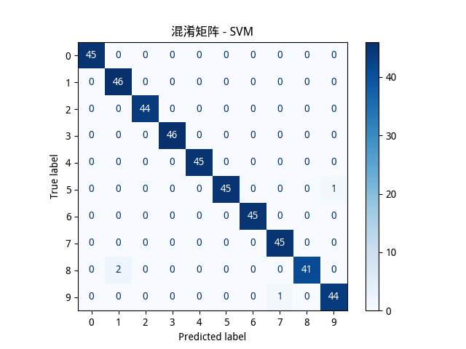
3.若干错误分类样本；
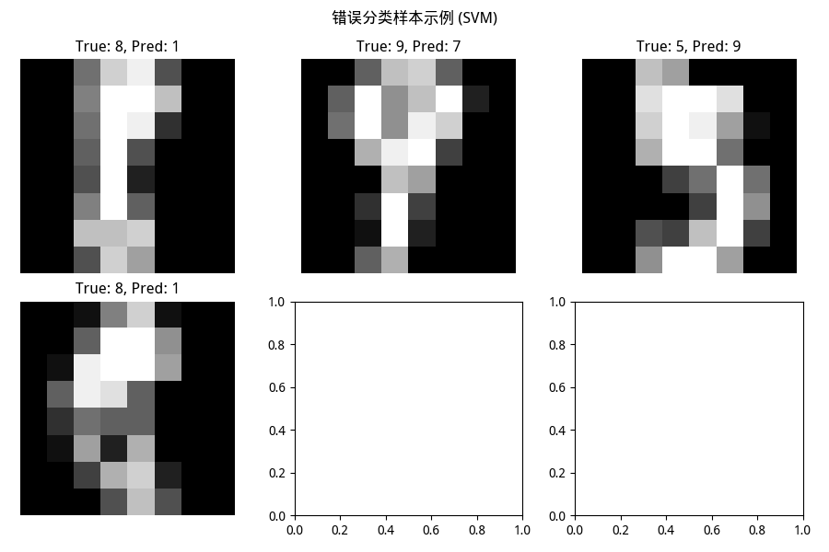
错误分类样本数：4 / 450 (错误率 0.89%)
最常见的混淆对（真实标签 -> 预测标签）：
8 -> 1 : 2 次
9 -> 7 : 1 次
- -> 9 : 1 次
4.对实验结果的简要分析
分析：例如 3 和 5、1 和 7、8 和 9 等形状相似的数字容易被混淆。
原因：图像分辨率低（8x8），某些数字的局部形状相近，原始像素特征难以区分。
- 实验总结
本次实验完成了手写数字图像分类的完整流程，使用 sklearn 内置数据集，对比了六种传统机器学习算法的性能。通过本次实验，我了解到图像分类的基本流程，如下：数据加载 → 特征向量化 → 划分训练/测试集 → 训练模型 → 预测 → 评估。同时，也认识到不同分类器的特点，如： SVM 在小规模高维数据上表现优异，鲁棒性强；随机森林 通过集成降低方差，效果接近 SVM；KNN 简单直观，但计算复杂度随训练集增大而上升；朴素贝叶斯 对特征独立性假设敏感，效果较差；决策树 容易过拟合，泛化能力弱。此外，我还认识到原始像素特征的局限性，其对平移、旋转、缩放非常敏感；若图像发生轻微形变，像素值分布会剧烈变化，导致模型失效。
- 思考题
1.为什么传统机器学习方法需要先把图像转换为特征向量？
传统机器学习算法的输入必须是固定长度的数值向量，无法直接处理二维图像矩阵。展平操作可将图像结构化信息转化为特征向量。
2.KNN、SVM、决策树和随机森林的分类思想有什么不同？
KNN主要基于实例的记忆学习，依靠距离度量；SVM则是通过最大化类间间隔寻找最优分类超平面；决策树通过递归划分特征空间，形成树状规则；而随机森林集成多棵决策树，通过投票增强稳定性和泛化能力。
3.为什么单棵决策树容易过拟合？
决策树会不断生长直到完全拟合训练数据，可能会学习到噪声和异常点，导致在测试集上性能下降。
4.为什么随机森林通常比单棵决策树更稳定？
随机森林通过随机采样样本和特征降低每棵树的方差，集成投票平滑了单个树的过拟合风险。
5.如果图像发生平移、旋转或缩放，直接使用原始像素作为特征会有什么问？
像素值会完全改变位置，即使同一物体也会产生完全不同的特征向量，导致模型无法正确识别。需借助平移/旋转不变的特征提取方法。

